Temos que fazer duas configurações para funcionar.

1- Adicionar o parâmetro **ME_USE_GRID = 'X'** no perfil do usuário.

Acesse:

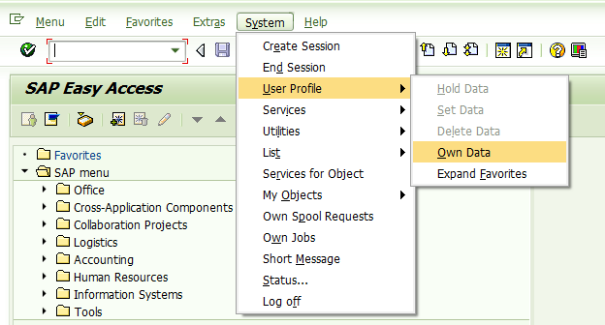

Você irá cair dentro da SU02, onde conseguirá editar seu perfil.

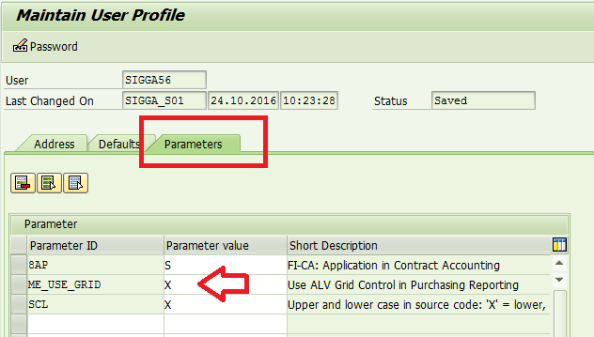

Vá na aba parametros, adicione o parâmetro ME_USE_GRID e marque como X.

Salve as configurações

2- Os dados de acessibilidade também deve ser alterado para surtir efeito. Para isso acesse:

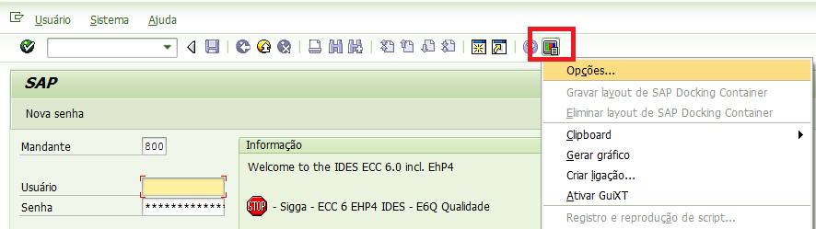

Após entrar em Opções, faça a seguinte configuração e salve as alterações.

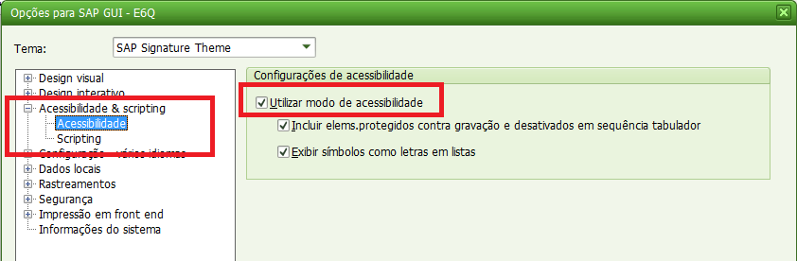

Marque todos os Flags.